11.2 TECHNINIAI REIKALAVIMAI
MODULINIŲ/BETONINIŲ TRANSFORMATORINIŲ, SKIRSTOMŲJŲ PUNKTŲ, TRANSFORMATORIŲ PASTOČIŲ UŽRAKTAI/SPYNOS

(Versija 2)

Data: 2025-07-04

Siūlomo gaminio/įrenginio gamintojo pavadinimas |  |  | (Pildoma konkurso metu)
Siūlomo gaminio/įrenginio pavadinimas, modelis |  |  | (Pildoma konkurso metu)
Eil. Nr. | Reikalaujamų standartų pavadinimai, parametrų, funkcijų, aprašymai išpildymas ar savybės | Standartų numeriai, reikalaujamo parametro išpildymo reikšmės |  | Siūlomo gaminio atitikimą reikalavimams pagrindžiantys dokumentai (Pildoma konkurso metu)
Bendri techniniai reikalavimai
Techniniai reikalavimai 10/0,4 kV transformatorinių ir TP/SP rakinimo cilindrai (spynų šerdys)
 | Cilindro paskirtis ^{c)} | Modulinių transformatorinių, Transformatorių pastočių, skirstomųjų punktų durų rakinimui
 | Gaminys turi atitikti standartus ^{a)}:
 | Statybiniai apkaustai. Spynų šerdys. Reikalavimai ir bandymų metodai ^{a)} | LST EN 1303
 | Išorinis poveikis ir aplinkos temperatūra ^{b)} | Atsparumas korozijai pagal LST EN 1670 standartą arba lygiavertį – 3 lygis temperatūrai -20˚C ... +35˚C
 | Mechaninis atsparumas ^{a)} | Cilindras ir jo sudedamos dalys atsparūs mechaniniam susidėvėjimui. Sertifikuotas minimalus rakinimo ciklų skaičius - 100 000 ciklų.
 | Įsilaužimo klasė ^{b)} | Ne žemesnė nei 1 klasė arba (C)
 | Sauga ^{b)} | Patentuotas sertifikuotas rakto saugumo ir ilgalaikiškumo klasifikavimas klasė – 6.
 | Cilindras ^{c)} | Suderinamas su esama AB „Energijos skirstymo operatorius“ elektros įrenginiuose sumontuotų cilindrų, raktų tipu ir ABLOY „Protec 2“ raktų sistema (tęsiant esamą cilindrų ir rakto kodavimo sistemą).
 | Spynos cilindro rakto sistema ^{c)} | Generalinio rakto sistema, su 2 skirtingais raktų kodais ir generaliniu raktu. Cilindro kodas nurodomas užsakant
10) | Cilindrų tipai pagal kodus ^{c)} | - Modulinių transformatorinių kodas - MT (visiems MT objektams);  - Transformatorių pastočių ir skirstomųjų punktų kodas - TP/SP (visiems TP/SP objektams).
11) | Cilindrų rakinimo matrica ^{c)} | - TP/SP raktai rakina MT objektus. MT raktai nerakina TP/SP objektus;  - Generalinis raktas rakina visus objektus.
10/0,4 kV transformatorinių, TP/SP ir 10 kV kabelių spintų pakabinamos spynos

 | Spynos paskirtis ^{c)} | Transformatorių pastočių, skirstomųjų punktų ir 10 kV kabelių spintų durų užrakinimui, su rakinimo cilindru.  Suderinamas su esama AB „Energijos skirstymo operatorius“ elektros įrenginiuose sumontuotų cilindrų, raktų tipu ir ABLOY „Protec 2“ raktų sistema (tęsiant esamą cilindrų ir rakto kodavimo sistemą) arba analogiška.
 | Gaminys turi atitikti standartus ^{a)}:
 | Statybiniai apkaustai. Pakabinamosios spynos ir jų pagalbinės detalės. Reikalavimai ir bandymo metodai ^{a)} | LST EN 12320
 | Atmosferos poveikis ^{b)} | Atspari korozijai pagal EN 1670 arba lygiavertį - ne žemesnė nei 3 klasė.
 | Aplinkos temperatūra (ne siauresnėse ribose) ^{b)} | -25... +35°C
 | Pakabinamos spynos korpusas ir auselė ^{b)} | Grūdintas plienas
 | Spynos auselės storis ^{b)} | 10 mm;
 | Mechaninis atsparumas ^{a)} | Sertifikuotas minimalus rakinimo ciklų skaičius ne mažiau kaip 100 000 ciklų
 | Komplektacija ^{c)} | Su integruotu rakinimo Cilindru
 | Įsilaužimo klasė ^{b)} | Ne žemesnė nei 4 klasė
 | Spynos cilindro rakto sistema ^{c)} | Generalinio rakto sistema, su 2 skirtingais raktų kodais ir generaliniu raktu. Cilindro kodas nurodomas užsakant
 | Cilindrų tipai pagal kodus ^{c)} | - Modulinių transformatorinių kodas - MT (visiems MT objektams);  - Transformatorių pastočių ir skirstomųjų punktų kodas - TP/SP (visiems TP/SP objektams).
 | Cilindrų rakinimo matrica ^{c)} | - TP/SP raktai rakina MT objektus. MT raktai nerakina TP/SP objektus;  - Generalinis raktas rakina visus objektus.
Modulinių, betoninių transformatorinių ir TP/SP cilindrų rakinimo raktai

 | Paskirtis | Modulinių transformatorinių, Transformatorių pastočių ir skirstomųjų punktų durų užrakinimui
 | Raktas ^{a)} | sertifikuotas, cilindro saugumo ir ilgalaikiškumo klasifikavimas pagal LST EN 1303
 | Atmosferos poveikis ^{b)} | Atsparūs korozijai pagal EN 1670 standartą arba lygiavertį - ne žemesnė nei 3 klasė.
 | Aplinkos temperatūra (ne siauresnėse ribose) ^{b)} | -20 ... +35°C
 | Įsilaužimo klasė ^{b)} | Ne žemesnė nei 1 klasė
 | Mechaninis atsparumas ^{a)} | Sertifikuotas minimalus rakinimo ciklų skaičius ne mažiau kaip 100 000 ciklų.
 | Sauga ^{b)} | Ne žemesnė nei 6 klasė
 | Numeravimas ir ženklinimas ^{c)} | Raktai numeruojami įvertinant (tęsiant) esamą AB „Energijos skirstymo operatorius“ numeraciją. Raktai ženklinami pagal rakto rakinimo kodą (paskirtį), kodai pagal 12 punktą
 | Raktų tipas, kodai
 | ABLOY Protect 2 raktas arba analogiškas ^{c)} | Atitinkantis esamų AB „Energijos skirstymo operatorius“ elektros įrenginiuose sumontuotų širdelių ir raktų tipą (tęsiant esamą širdelių ir rakto kodavimo sistemą).
 | Išorinių durų vidinės spynos širdelės (cilindro) rakto sistema ^{c)} | Generalinio rakto sistema, su 7 skirtingais raktų kodais ir generaliniu raktu. Rakto (širdelės) kodas nurodomas pagal regioną užsakant
 | Raktų tipai pagal kodus ^{c)} | - Modulinių transformatorinių kodas - MT (turi rakinti visų regionų skirtingas esamas Disc lock MT spynas);  - Transformatorių pastočių ir skirstomųjų punktų kodas - TP/SP (turi rakinti visų regionų skirtingas esamas Disc lock TP/SP spynas).
 | Raktų rakinimo matrica ^{c)} | - Regiono raktai rakina tik regionui priskirtus objektus;  - MT raktai nerakina TP/SP objektų;  - Generalinis raktas rakina visus objektus.
Modulinių transformatorinių vidinės ir išorinės spynos jų mechanizmai

 | Spynos paskirtis ^{a)} | Modulinių ir betoninių transformatorinių išorinių durų rakinimui.
 | Išorinių durų išorinė spynos dalis ^{b)} | Pagal pavyzdinį eskizą A arba analogiška
 | Išorinių durų vidinė spynos dalis ^{b)} | Pagal pavyzdinį eskizą A arba analogiška
 | Spynos plieninės detalės ^{b)} | Atsparios korozijai
 | Išorinių durų vidinės spynos korpusas, išorinė atidarymo rankena ^{b)} | Polyamidas (PA 6) atsparus UV, mechaniniam dėvėjimuisi ir temperatūros pokyčiams Pastaba:  Vidinė rankena užsakoma tik esant vidiniam transformatorinės aptarnavimo tipui.
 | Išorinės rankenos ir vidinio užrakinimo mechanizmo jungiamoji dalis ^{b)} | Plieninė
 | Išorinių durų spynos vidinis mechanizmas ir vidinis korpusas ^{b)} | Plieniniai
 | Išorinių durų rakinimo mechanizmas ^{b)} | Vertikalūs užrakinimo strypai fiksuojame modulinė korpuse ir horizontalus užrakinimo liežuvėlis.
 | Spynos vidinė atidarymo rankena ^{b)} | Nurodoma užsakant:  - su vidine rankena  - be vidinės rankenos
 | 10 kV ir 0,4 kV skirstyklų durelių spynos ir raktai
 | 10 kV ir 0,4 kV skirstyklų durelių spynos ir raktai ^{b)} | Skirti modulinių ir betoninių transformatorinių 10 kV ir 0,4 kV skirstyklų atskirų įrenginių durelėms rakinti  Pastaba: netaikoma 10 kV narveliams.
 | Spynos rakinimo mechanizmas ^{b)} | Užveržiamas sukant raktą.
 | Durelių spynos ir raktai | Pagal brėžinius Nr. 1, Nr. 2, Nr. 3
 | Durelių spynos ir raktai ^{b)} | Metaliniai atsparūs korozijai
 | Raktų skaičius ^{b} | Nurodomas užsakant:  - pagal brėžinį Nr. 2 ..... vnt;  - pagal brėžinį Nr. 3 .... vnt.
 | Tarnavimo laikas ^{a)} | ≥ 25 metai
 | Garantinis laikas ^{c)} | ≥ 5 metai

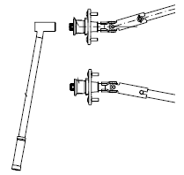
Dokumentacija reikalaujamo parametro atitikimo pagrindimui
Kardaninė jungtis

- Sertifikatas arba gamyklinė deklaracija
- Gamintojo parengtas gaminio techninis aprašymas;
- Tiekėjo deklaracija.

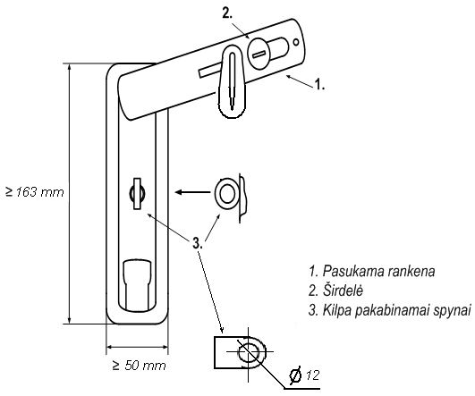
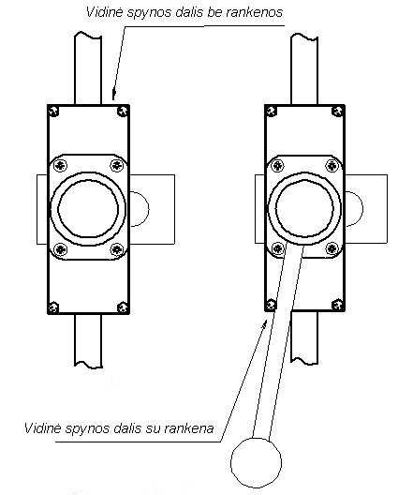
Pavyzdinis eskizas A. Transformatorinės išorinių durų vidinės spynos užrakinimo sistema

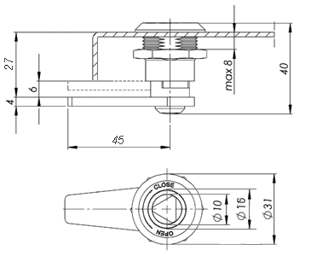

1 brėžinys. Transformatorinės vidinių
durelių užrakto mechanizmas
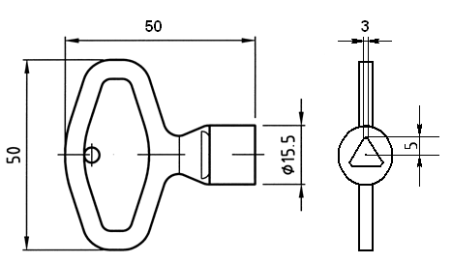
2 brėžinys. Transformatorinės vidinių
durelių užrakto raktas
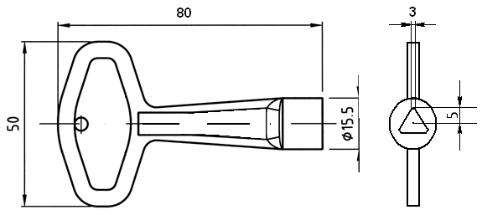

3 brėžinys. Transformatorinės vidinių durelių užrakto raktas

